Las formas y el uso de los adjetivos de color

En un blog cuatro chicos describen su estilo:
¡Hola a todos!
Soy Lola y a mí me gustan mucho los colores. Me gusta ponerme vaqueros naranja con camisetas rosa. A veces llevo una falda amarilla con jersey verde, chaqueta roja y zapatos marrón. Y nunca me visto con pantalones negros o grises o camisas blancas. Prefiero ponerme vestidos multicolores.
¡Hola chicos!
Me llamo Javier y los colores no me importan mucho. Siempre me pongo vaqueros azules o negros con jerséis azules, verdes o rojos. Los colores claros no son para mí.
¡Hola!
Soy Nuria y me gustan el rosa y el violeta o el lila. Siempre me pongo un vestido violeta y zapatos rosa. A veces estoy triste porque no hay vaqueros lila.

¡Hola amigos!
Soy Roberto y los colores son algo muy importante para mí. Pienso que no sólo las chicas pueden ponerse colores alegres y ropa multicolor. Los chicos también. Me gusta llevar camisetas rosas, naranjas o lilas. A veces me pongo vaqueros negros con zapatos marrones. Y también me gusta llevar pantalones amarillos con una camisa roja y una gorra azul. ¿Por qué no?

1. ¿Quién es quién?
Lee los textos, compara con los dibujos y escribe el nombre debajo de los chicos.
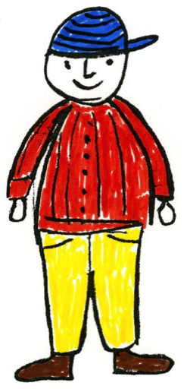  Roberto | 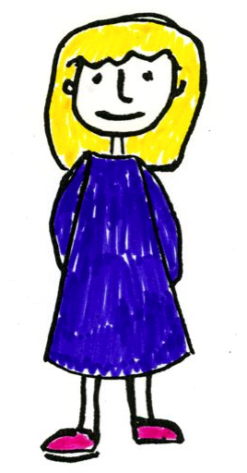  Nuria | 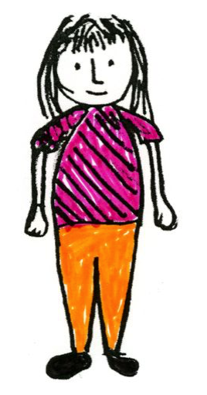  Lola | 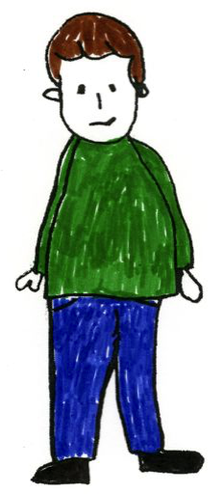  eigene Zeichnungen  Javier

2. Subraya todos los adjetivos de color. Escribe los adjetivos en el lugar correcto de la tabla. Luego analiza y completa la tabla y la regla.

 | Adjetivos con formas
 | en -o/-a/-os/-as | en -e/-es | en consonante / consonante + es | que vienen de un sustantivo (+s/es)
el jersey |  | verde | multicolor | rosa  violeta  lila
la falda | amarilla  roja |  | azul
los vaqueros | negros  rojos  amarillos | grises  azules  verdes | multicolores | naranja  marrón  rosa  lila  (marrones)
las camisetas |  |  | blancas | rosa  (rosas)  (naranjas)  (lilas)

Die Schüler ergänzen die Tabelle durch Analogiebildung.

Regla:
Wie die Adjektive, die du bisher kennst auch, werden die Farbadjektive an das Bezugswort angeglichen. Je nach Typ gibt es unterschiedliche Bildungen. Eine Besonderheit stellen die Adjektive dar, die ursprünglich von Substantiven kommen, denn sie verändern ihre Form nicht. In der Umgangssprache bilden sie heutzutage aber auch Pluralformen.
Zu diesen Adjektiven gehören: naranja, marrón, rosa, lila, violeta.
.

Frutas y plantas
la naranja – Orange; el marrón – Kastanie;
la rosa – die Rose; la lila – Flieder; la violeta – Veilchen

3. ¡A practicar!
a) Los chicos llevan ropa de colores. Mira las imágenes y completa el texto.
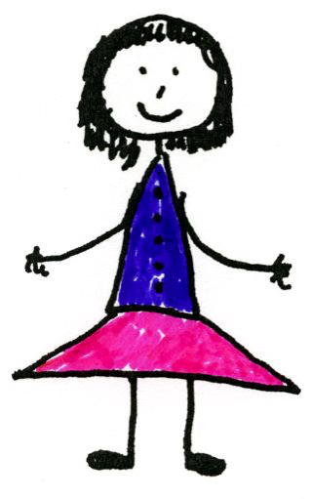  Carmen | 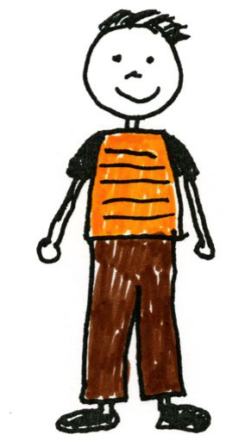  Javier | 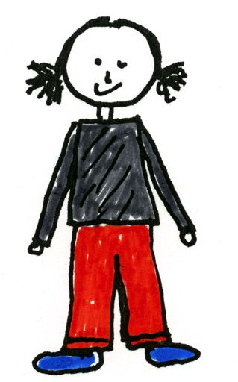  María
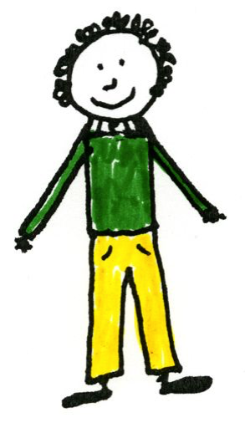  Roberto | 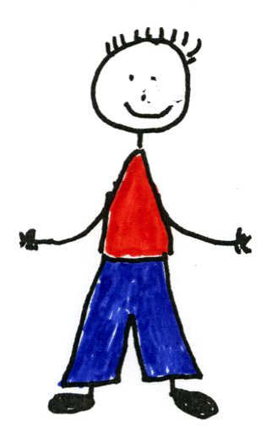  Felipe | eigene Zeichnungen  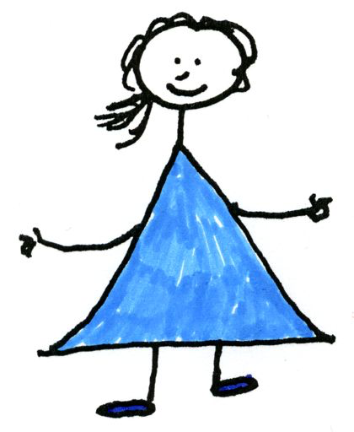  Sofía

A Carmen le gustan los colores. Hoy lleva una blusa violeta/lila y una falda rosa. Sus zapatos son negros. Javier lleva pantalones marrón/marrones, camiseta naranja y zapatos negros. A María le gustan su jersey gris y su pantalón rojo. Además lleva zapatillas azules. Roberto viste un pantalón amarillo y un jersey verde. Y sus zapatos son negros. Felipe lleva vaqueros azules y una camiseta roja. Sus zapatos también son negros. Y a Sofía le encanta su vestido azul claro.

b) Lee otra vez los textos del blog, subraya los verbos con que puedes describir la ropa, apúntalos y describe por escrito lo que llevan por lo menos tres de tus compañeros de clase.

Expresiones para hablar de ropa
me gustan los colores, ponerse algo, llevar ropa, vestirse, me gusta ponerme, los colores (no) me importan, los colores claros (no) son para mí, los colores son algo importante para mí,

c) Ve a las estación de autobuses, intercambia tus descripciones con el primer compañero que encuentres, subraya los errores en su texto. Mirad vuestros errores y corregidlos juntos.

d) Trabaja con la hoja de trabajo M6b.

e) Hago mi maleta
Si tenéis más tiempo, jugad con dos compañeros más:

ejemplo: 1: Hago mi maleta y pongo un jersey azul. 2: Hago mi maleta y pongo un jersey azul y … 3: Hago mi maleta y pongo un jersey azul, … y …

